1. Bài toán Quản lý đơn hàng (Mới tạo, Đang xử lý, Đã giao, Hủy)
Pattern hoàn hảo nhất: State Pattern
a. Vấn đề chuyển trạng thái (Transition): Đơn hàng không chỉ có các hành vi khác nhau ở mỗi trạng thái,mà nó còn có thể chuyển từ trạng thái này sang trạng thái khác (Ví dụ: "Mới tạo" -> "Đang xử lý").State Pattern sẽ giúp Đơn hàng (Context) tự động thay đổi hành vi khi biến trạng thái bên trong nó thay đổi.
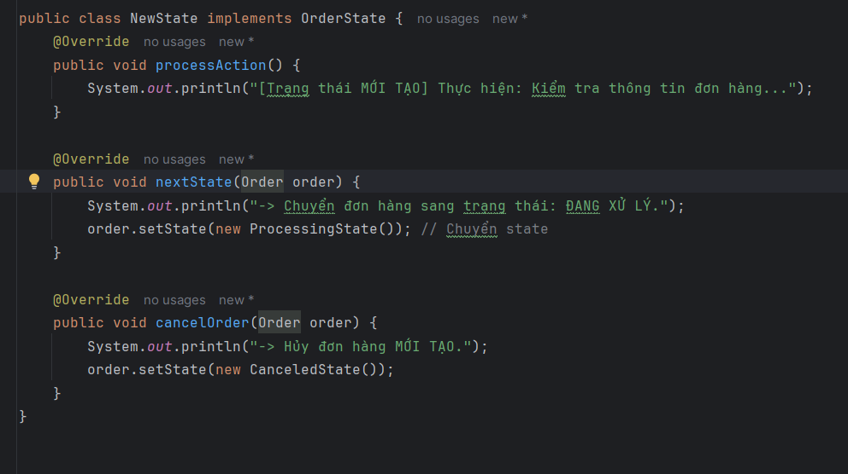
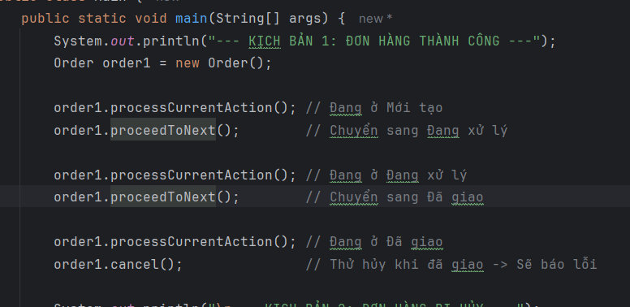
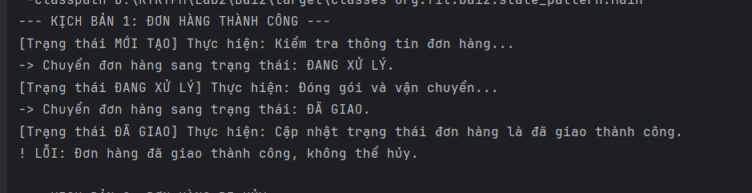
b. Chặn các hành động sai logic: việc chặn người dùng thực hiện sai quy trình. Ví dụ: Nếu đơn hàng đang ở State "Đã giao",hệ thống phải ném ra lỗi nếu người dùng gọi hàm huyDonHang().
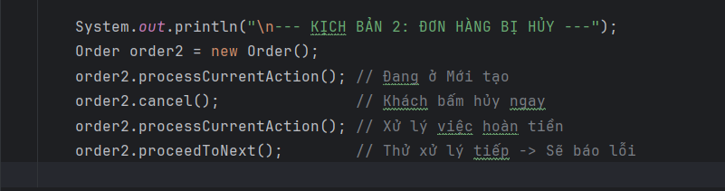
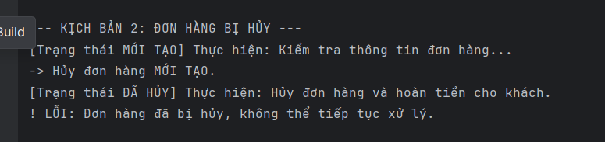
c. Tránh dùng if-else khổng lồ: Thay vì viết if (state == "Mới tạo") { ... } else if (...) trong lớp Đơn hàng, chúng ta sẽ tạo 4 class riêng biệt: NewState, ProcessingState, DeliveredState, CanceledState.
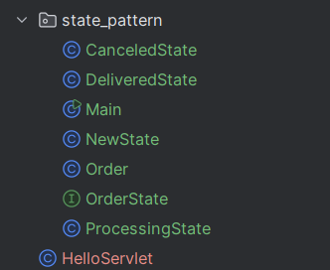
Kết luận cho Bài toán 1
Nhờ State Pattern, class Order vô cùng sạch sẽ và ngắn gọn. Khi hệ thống mở rộng, ví dụ cần thêm trạng thái "Đang hoàn trả", chỉ cần tạo thêm class ReturnedState implement OrderState mà hoàn toàn không phải đi sửa chữalại mã nguồn cũ, tránh được rủi ro làm hỏng tính năng đang chạy.
2. Bài toán Tính toán thuế (Thuế tiêu thụ, VAT, Thuế xa xỉ)
Pattern hoàn hảo nhất: Strategy Pattern
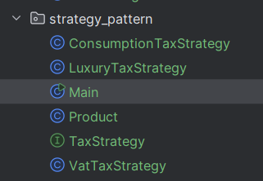
Strategy Pattern cho phép "rút" công thức tính thuế ra khỏi Sản phẩm và biến nó thành các class độc lập.
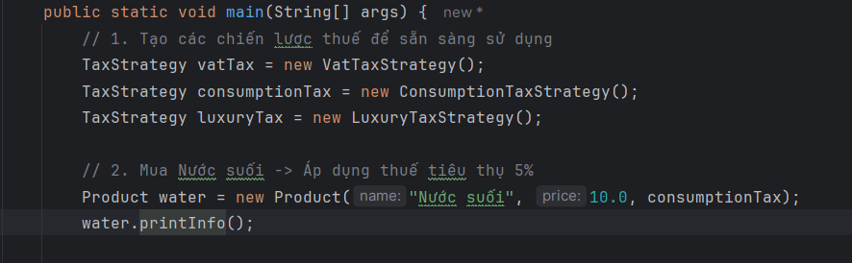
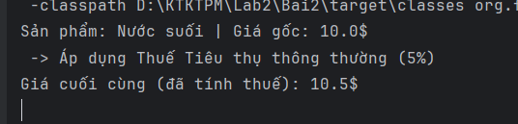
Chỉ định một cách chủ động lúc chạy code: "Sản phẩm A này, hãy dùng chiến lược tính VAT nhé".
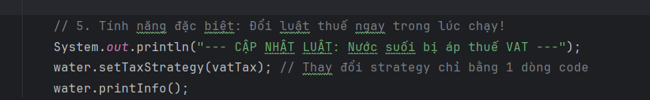
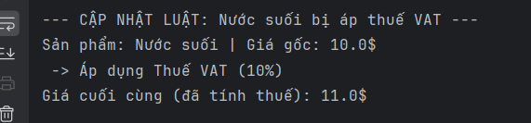
Dễ dàng thêm mới
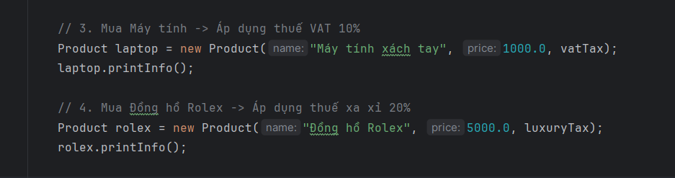
Kết luận cho Bài toán 2
Với Strategy Pattern, thuật toán tính thuế đã được tách rời hoàn toàn khỏi đối tượng Product.
- Dễ mở rộng: Nếu ngày mai có thêm "Thuế Nhập khẩu",chỉ việc tạo class ImportTaxStrategy mà không cần đụng chạm gì đến mã nguồn của Product hay các file thuế cũ.
- Linh hoạt: Bạn có thể thay đổi cách tính thuế của một sản phẩm ngay trong lúc phần mềm đang chạy bằng hàm setTaxStrategy().
3. Bài toán Thanh toán (Thẻ tín dụng, PayPal + Phí xử lý, Mã giảm giá)
Pattern hoàn hảo nhất: Decorator Pattern
Bọc (Wrap) các lớp lên nhau: Điểm mấu chốt ở đây là tính năng "cộng dồn".
Cùng chung một Interface: Cả phương thức thanh toán gốc (PayPal, CreditCard) và các lớp trang trí (Fee, Discount) bắt buộc phải implement chung một Interface (ví dụ: Payment). Điều này giúp hệ thống đối xử với "Thanh toán PayPal có mã giảm giá" y hệt như "Thanh toán PayPal thông thường".
Thứ tự bọc rất quan trọng: Code cần lưu ý logic toán học. Áp dụng mã giảm giá trước rồi mới tính phí xử lý, hay tính phí xử lý rồi mới giảm giá sẽ cho ra kết quả số tiền khác nhau.

